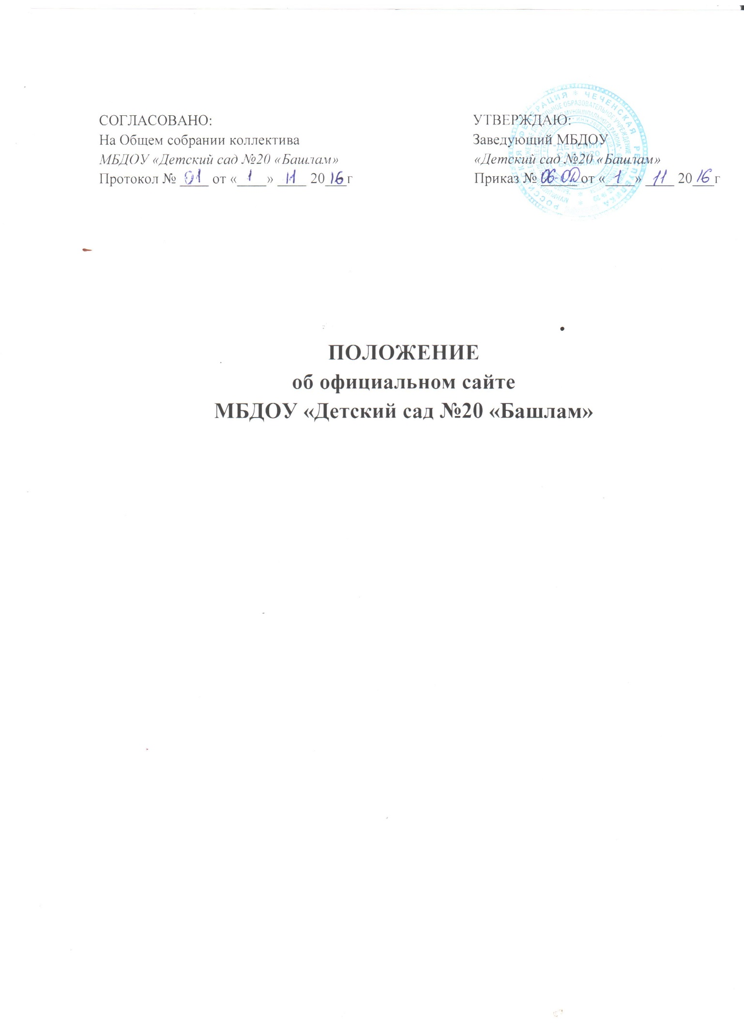

1. **Общие положения**

**1.1.** Настоящее Положение определяет цели, задачи, требования к официальному сайту (далее - сайт) МБДОУ «Детский сад №20 «Башлам (далее - ДОУ).

**1.2.** Положение об официальном сайте в сети Интернет ДОУ (далее положение), разработано на основании:

- п. 7 ч.3 ст.28, п. 21 ч.3 ст.28, ч.1 ст.29 Федерального Закона от 29.12.2012 № 273-ФЗ «Об образовании в Российской Федерации»;

- Постановления Правительства Российской Федерации от 10.07.2013 № 582 «Об утверждении Правил размещения на официальном сайте образовательной организации в информационно-телекоммуникационной сети «Интернет» и обновления информации об образовательной организации»;

- Постановления Правительства Российской Федерации от 20.10.2015 г. № 1120 «О внесении изменения в пункт 3 Правил размещения на официальном сайте образовательной организации в информационно-телекоммуникационной сети «Интернет» и обновления информации об образовательной организации;

- Постановления Правительства Российской Федерации от 10.07.2013 № 583 «Об обеспечении доступа к общедоступной информации о деятельности государственных органов и органов местного самоуправления в информационно-телекоммуникационной сети «Интернет» в форме открытых данных»;

- Приказом Федеральной службы по надзору в сфере образования и науки от 29 мая 2014 г. № 785 «Об утверждении требований к структуре официального сайта образовательной организации в информационно-коммуникационной сети «Интернет» и формату представления на нем информации»;

- Устава ДОУ;

- иными законодательными актами.

**1.3.** Сайт является официальным источником информации о деятельности образовательной организации в информационно-коммуникационной сети «Интернет» (далее - сеть Интернет).

**1.4.** Информация, представленная на сайте образовательной организации, является открытой и общедоступной.

**1.5.** Целями создания сайта ДОУ являются:

- обеспечение открытости информационного пространства;

- реализация прав граждан на доступ к открытой информации при соблюдении норм профессиональной этики педагогической деятельности и норм информационной безопасности;

- реализация принципов единства культурного и образовательного пространства,

- государственно-общественное управление;

- информирование общественности о программе развития ДОУ, а также о результатах уставной деятельности;

- защита прав и интересов участников образовательного процесса.

**1.4.** Настоящее Положение регулирует информационную структуру, а также порядок разработки, размещения сайта образовательного учреждения, регламент его обновления, а также разграничение прав доступа администраторов и пользователей к ресурсам сайта.

**1.5.** Настоящее Положение принимается Общим собранием сотрудников ДОУ и утверждается руководителем ДОУ.

**1.6.** Настоящее Положение является локальным нормативным актом, регламентирующим деятельность образовательного учреждения.

**1.7.** Пользователем сайта ДОУ может быть любое лицо, имеющее технические возможности выхода в сеть Интернет.

**1.8.** Разделы настоящего Положения могут быть изменены, дополнены.

**1.9.** Срок действия данного Положения – бессрочно.

**2. Информационная структура сайта ДОУ**

**2.1.** Информационная структура сайта образовательного учреждения создается на основе приказа Федеральной службы по надзору в сфере образования и науки от 29.05.2014 № 785 «Требования к структуре официального сайта образовательной организации в информационно-телекоммуникационной сети «Интернет» и формату предоставления на нем информации».

**2.2.** Для размещения информации на Сайте создан специальный раздел «Сведения о ДОУ» (далее – специальный раздел). Информация в специальном разделе представлена в виде набора страниц или иерархического списка, или ссылок на другие разделы Сайта. Информация имеет общий механизм навигации по всем страницам специального раздела. Механизм навигации представлен на каждой странице специального раздела.

**2.3.** Доступ к специальному разделу осуществляется с главной (основной) страницы Сайта, а также из основного навигационного меню Сайта.

**2.4.** Страницы специального раздела доступны в информационно-телекоммуникационной сети «Интернет» без дополнительной регистрации, содержат указанную в пунктах 3.1-3.11 настоящего Положения информацию, а также доступные для посетителей Сайта ссылки на файлы, снабженные информацией, поясняющей назначение данных файлов.

**2.5.** Допускается размещение на Сайте иной информации, которая размещается, опубликовывается по решению ДОУ и размещение, опубликование которой является обязательным в соответствии с законодательством Российской Федерации.

**3. Содержание «специального раздела»**

**3.1. Подраздел «Основные сведения»**

Главная страница подраздела содержит информацию: о дате создания ДОУ,

- об учредителе ДОУ

- о месте нахождения ДОУ,

- о режиме, графике работы, контактных телефонах и об адресах электронной почты, сайта, Instagram, Mylistory.

**3.2. Подраздел «Структура и органы управления»**

Главная страница подраздела должна содержать информацию:

- об описании структуры и реквизиты ДОУ;

- об органах управления образовательного учреждения, в том числе о наименовании структурных подразделений (органов управления);

- о руководителях структурных подразделений;

- о местах нахождения структурных подразделений;

- об адресах официальных сайтов в информационно-телекоммуникационной сети «Интернет» структурных подразделений (при наличии);

- об адресах электронной почты структурных подразделений (при наличии),

сведения о наличии положений;

- о структурных подразделениях (об органах управления) с приложением копий указанных положений (при их наличии).

**3.3. Подраздел «Документы»**

На главной странице подраздела размещены следующие документы:

**а)** в виде копий:

Устав ДОУ;

лицензия на осуществление образовательной и медицинской деятельности (с приложениями), свидетельство о государственной аккредитации (при наличии);

- план финансово-хозяйственной деятельности образовательной организации, утвержденный в установленном законодательством Российской Федерации порядке;

локальные нормативные акты, предусмотренные частью 2 статьи 30 Федерального закона «Об образовании в Российской Федерации», правила внутреннего распорядка воспитанников, правила внутреннего трудового распорядка работников, коллективный договор, номенклатура дел;

**б)** отчет о результатах самообследования ДОУ;

**в)** предписания органов, осуществляющих государственный контроль (надзор) в сфере образования, отчеты об исполнении таких предписаний.

**3.4. Подраздел «Образование» содержит информацию:**

- об реализуемых уровнях образовании;

- о формах обучения (дневная: режим полного дня (12 часов) и режим кратковременного пребывания (3,5 часа);

- о нормативных сроках обучения (5 лет);

- об образовательной программе с приложениями (копии);

- об учебном плане с приложением его копии;

- об аннотации к рабочим программам дисциплин (по каждой дисциплине в составе образовательной программы) с приложением их копий (при наличии),

- о календарном учебном графике с приложением его копии,

- о методических и об иных документах, разработанных ДОУ для обеспечения образовательного процесса,

- о реализуемых образовательных программах с указанием образовательных областей, предусмотренных соответствующей образовательной программой, - о численности обучающихся воспитанников по реализуемым образовательным программам за счет бюджетных ассигнований федерального бюджета, бюджетов субъектов Российской Федерации, местных бюджетов и по договорам об образовании,

- о языках, на которых осуществляется образование (обучение): чеченский, русский языки.

**3.5. Подраздел «Образовательные стандарты»**

Подраздел содержит информацию:

- о федеральных государственных образовательных стандартах и об образовательных стандартах.

Информация представлена с приложением их копий (при наличии). Допускается вместо копий федеральных государственных образовательных стандартов и образовательных стандартов размещать в подразделе гиперссылки на соответствующие документы на сайте Министерства образования и науки Российской Федерации.

**3.6. Подраздел «Руководство.**

Педагогический состав» Главная страница подраздела содержит следующую информацию:

а) о руководителе ДОУ, его заместителях, в том числе фамилию, имя, отчество руководителя, его заместителей, должность руководителя, его заместителей, контактные телефоны, адреса электронной почты.

б) о персональном составе педагогических работников с указанием уровня образования, квалификации и опыта работы, в том числе фамилию, имя, отчество (при наличии) работника, занимаемую должность (должности), ученую степень (при наличии), ученое звание (при наличии), наименование направления подготовки и (или) специальности, данные о повышении квалификации и (или) профессиональной переподготовке (при наличии), общий стаж работы, стаж работы по специальности.

**3.7. Подраздел «Материально-техническое обеспечение и оснащенность образовательного процесса»**

Главная страница подраздела содержит информацию:

- о материально-техническом обеспечении образовательной деятельности, в том числе сведения о наличии оборудованных кабинетов, средств обучения и воспитания;

- об условиях питания и охраны здоровья воспитанников;

- о доступе к информационным системам и информационно-телекоммуникационным сетям;

- об электронных образовательных ресурсах, к которым обеспечивается доступ воспитанников.

**3.8. Подраздел «Плата, взимаемая с родителей (законных представителей) за присмотр и уход за детьми, осваивающими образовательные программы дошкольного образования в образовательном учреждении»**

Главная страница подраздела содержит информацию:

- о размере родительской платы;

- о порядке и размерах получения родителями (законными представителями) ребенка компенсации оплаты за уход и присмотр за воспитанниками в образовательном учреждении (При введении платы).

**3.9. Подраздел «Платные образовательные услуги»**

Подраздел содержит информацию о порядке оказания платных образовательных услуг (при введении платных образовательных услуг).

**3.10. Подраздел «Финансово-хозяйственная деятельность» Главная страница подраздела содержит информацию:**

-об объеме образовательной деятельности, финансовое обеспечение которой осуществляется за счет бюджетных ассигнований федерального бюджета, бюджетов субъектов Российской Федерации, по договорам об образовании за счет средств физических и (или) юридических лиц,

- о поступлении финансовых и материальных средств и об их расходовании по итогам финансового года.

**3.11. Подраздел «Вакантные места для приема (перевода)»**

Главная страница подраздела содержит информацию о количестве вакантных мест для приема (перевода) по каждой возрастной группе (на места, финансируемые за счет бюджетных ассигнований бюджета субъектов Российской Федерации, по договорам об образовании за счет средств физических и (или) юридических лиц). При размещении информации на официальном сайте и ее обновлении обеспечивается соблюдение требований законодательства Российской Федерации о персональных данных. Информация на официальном сайте размещается на русском языке.

**4.Требования к оформлению размещаемой информации**

**4.1.** Файлы документов представляются на Сайте в форматах PortableDocumentFiles (.pdf) (JPEG), MicrosoftWord / MicrosofrExcel (.doc, .docx, .xls, .xlsx), OpenDocumentFiles(.odt,.ods).

**4.2.** Все файлы, ссылки на которые размещены на страницах соответствующего раздела, должны удовлетворять следующим условиям:

**а)** максимальный размер размещаемого файла не должен превышать 15 мб. Если размер файла превышает максимальное значение, то он должен быть разделен на несколько частей (файлов), размер которых не должен превышать максимальное значение размера файла;

**б)** сканирование документа должно быть выполнено с разрешением не менее 75 dpi;

**в)** отсканированный текст в электронной копии документа должен быть читаемым.

**4.3.** Информация, указанная в пунктах 3.1-3.11 настоящего Положения, представляется на Сайте в текстовом и (или) табличном формате, обеспечивающем ее автоматическую обработку (машиночитаемый формат) в целях повторного использования без предварительного изменения человеком.

**4.4.** Все страницы официального Сайта, содержащие сведения, указанные в пунктах 3.1-3.11 настоящего Положения, должны содержать специальную html разметку, позволяющую однозначно идентифицировать информацию, подлежащую обязательному размещению на Сайте. Данные, размеченные указанной htmlразметкой, должны быть доступны для просмотра посетителями Сайта на соответствующих страницах специального раздела.

**5. Порядок создания, размещения и**

**обновления сайта ДОУ**

**5.1.** Содержание сайта образовательного учреждения формируется на основе информации, предоставляемой работниками ДОУ. Предоставление информации для наполнения сайта образовательного учреждении вводится в должностные обязанности работников административно-управленческого персонала и объявляется приказом по образовательному учреждению.

**5.2.** Сайт образовательного учреждения размещается по адресу: www.detsad.tiu.ru

**5.3.** Данные о размещении сайта образовательного учреждения вносятся ответственным за функционирование сайта в районные и региональные информационные ресурсы, и базы данных системы образования.

**5.4.** Обновление сайта образовательного учреждения осуществляется ответственным за функционирование сайта регулярно, но не реже 1 раза в 10 дней. При изменении Устава ДОУ, локальных нормативных актов и распорядительных документов, образовательных программ обновление соответствующих разделов сайта производится не позднее 30 дней после утверждения указанных документов.

**6. Ответственный за функционирование**

**Сайта ДОУ**

**6.1.** Ответственность за функционирование сайта ДОУ возлагается в качестве должностного поручения на работника образовательного учреждения в статусе ответственного за функционирование сайта.

**6.2.** Обязанности ответственного за функционирование сайта включают:

- обеспечение взаимодействия с внешними информационно-телекоммуникационными сетями, с сетью Интернет;

- проведение организационно-технических мероприятий по защите информации сайта;

- ДОУ от несанкционированного доступа;

- инсталляцию программного обеспечения, необходимого для поддержания функционирования сайта ДОУ в случае аварийной ситуации;

- ведение архива информационных материалов и программного обеспечения, необходимого для восстановления и инсталляции сайта ДОУ;

- регулярное резервное копирование данных и настроек сайта ДОУ;

- разграничение прав доступа к ресурсам сайта ДОУ и прав на изменение информации; сбор, обработку и размещение на сайте образовательного учреждения информации в соответствии п. 3.1-3.11 настоящего Положения.